Athlétic Club Bernissart-Beloeil
Brosko Daniel : 0498240652
Libbrecht Nicolas : 0474508297
Gilles Wiseur : 0485455431

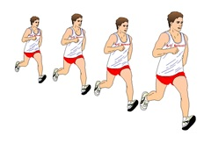
Stage d’athlétisme

- Où ? Piste d’athlétisme de Bernissart
- Quand ? Du lundi 19 au vendredi 23 août 2019 de 10h00 à 16h00 (le 23 jusqu’à 17H00, suivi de la remise des médailles et du verre de l'amitié)
- Pour qui ? Pour tous à partir de 6 ans jusque 14 ans
- Prix : 60 euros pour les affiliés au club de l’ACBB
70 euros pour les non affiliés ; A payer en liquide le premier jour du stage au plus tard
Ce prix comprend : une boisson chaque midi, une séance de piscine, une surprise vestimentaire et le verre de l'amitié après la remise des médailles du vendredi.

!!! Places limitées !!!

Talon à remettre au plus tard le 01 août 2019 soit à un des entraîneurs soit par mail à l’adresse libbrechtnico@hotmail.com,
Nom de l’athlète : ………………………………………………………..
Age : ……………………………………………………………………………
Nom et GSM des parents:……………………………………………………………
Taille vestimentaire :…………………………………………………………….

